粤康码健康申报具体操作流程说明
附件3

第一步 通过微信搜索“粤省事”进入粤省事小程序
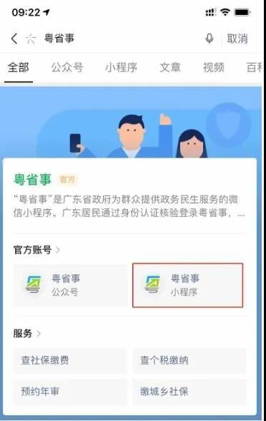
或直接扫描下方二维码：
第二步 打开“粤省事”首页→抗击疫情→粤康码
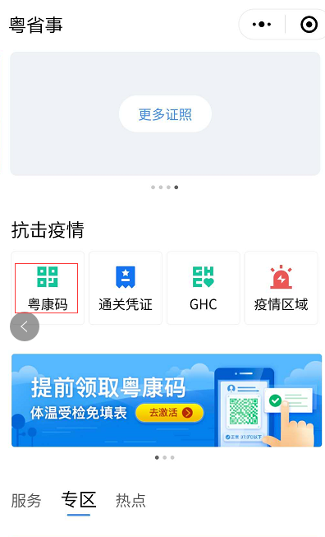
第三步 没有注册过“粤省事”的要注册并进行验证
登录操作可选人脸验证或支付密码验证
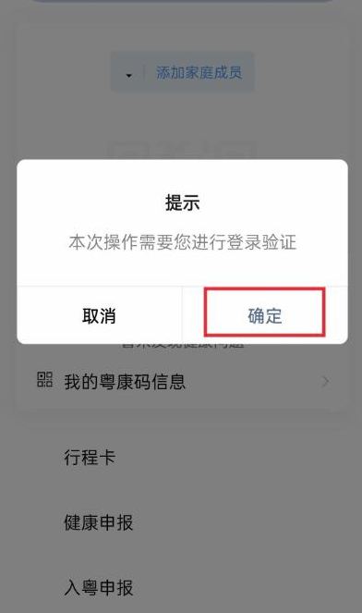
第四步 进入“粤康码”里的健康申报
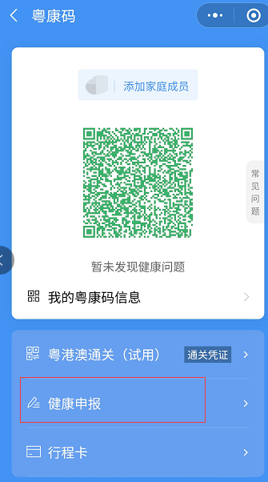
第五步 进入健康申报后点击个人自查健康申报
第六步 进入后，申报方式点击本人填写并填写申报人信息
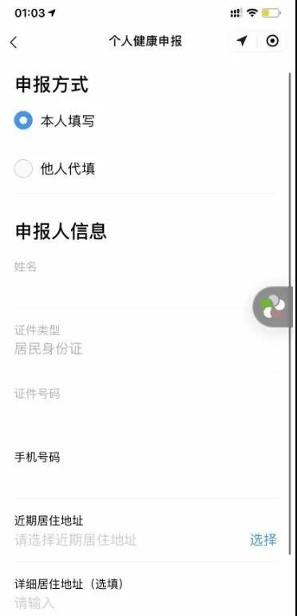
第七步 提交并显示提交成功即可
